Осень. «Один - два - много - ни одного»

1. Назови:
2. Раскрасить картинки (раскрашивает взрослый).
3. Сосчитай:

- Сколько листочков? (Один листочек, два листочка, много листочков.)

- Сколько веток? (Одна ветка, две ветки, много веток.)

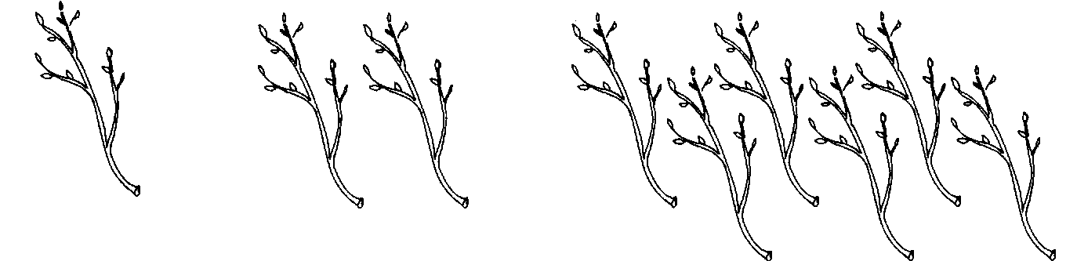

- Сколько туч? (Одна туча, две тучи, много туч.)

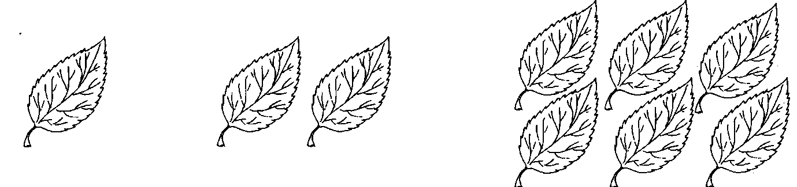

- Сколько птичек? (Одна птичка, две птички, много птичек.)

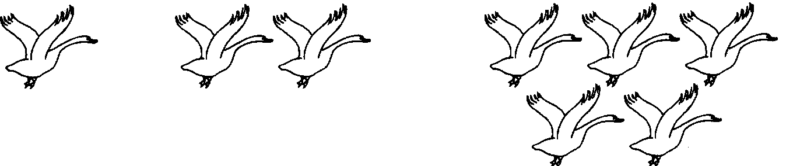

Закрыть все листики (ветки, тучи, лужи, птичек) и спросить:

- Сколько листочков (веток, туч, луж, птичек)? (Ни одного. И т. д.)

Задание Овощи - фрукты



1. Ответь:

* Где растут овощи? (Дай полный ответ.)
* Какие овощи ты знаешь?
* Где растут фрукты? (Дай полный ответ.)
* Какие фрукты ты знаешь?

2. Составь предложения по схеме и скажи:

* Из чего мама сварила суп? (Мама сварила суп из морковки.)
* Из чего мама сварила компот? (Мама сварила компот из груши.)